**Ejercicio**:

1. Reconstruir el diseño de la BD en Draw.io u otro

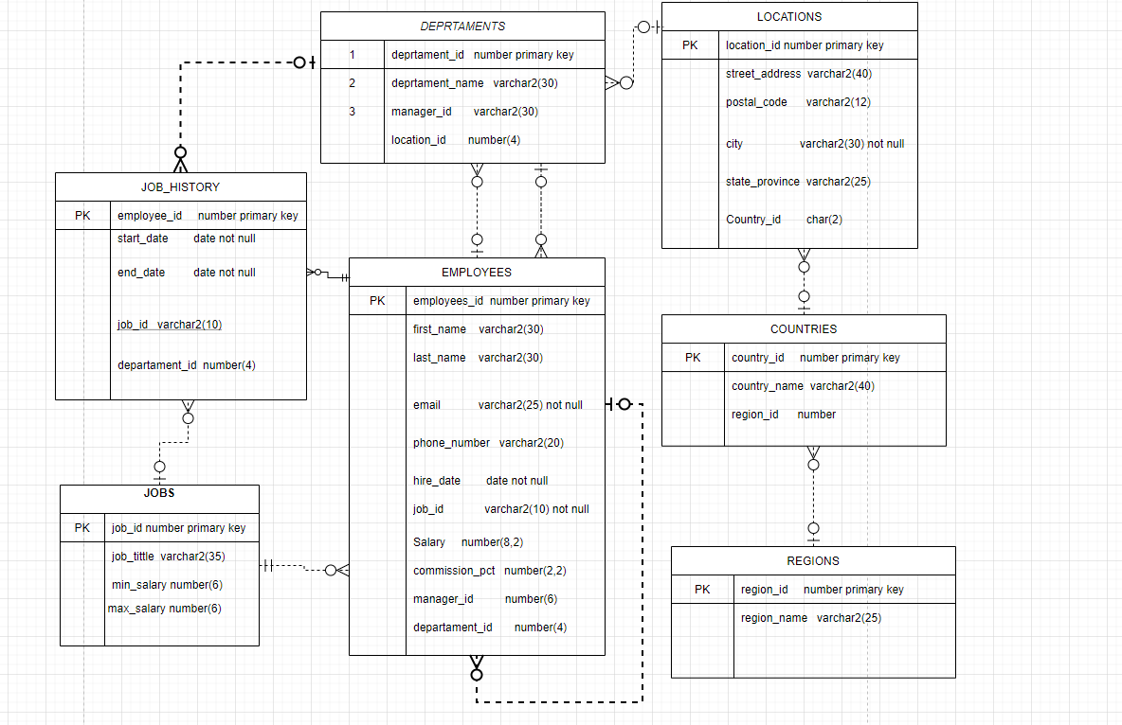

2 Interpretación de las relaciones entre las tablas

- En un país (countries) puede haber muchas locaciones (locations) pero en una locacion (locations) pertenece solo a una pais (countries)

-En una locacion puede haber muchas departamentos pero en un departamento tiene una sola locacion

- En un trabajo puede tener muchos historiales laborales pero es un solo historial laboral por trabajo

-En un departamento puede tener muchos historiales laborales pero es un historial laboral por departamento

Un empleado puede estar en muchos departamentos pero es un departamento por empleado

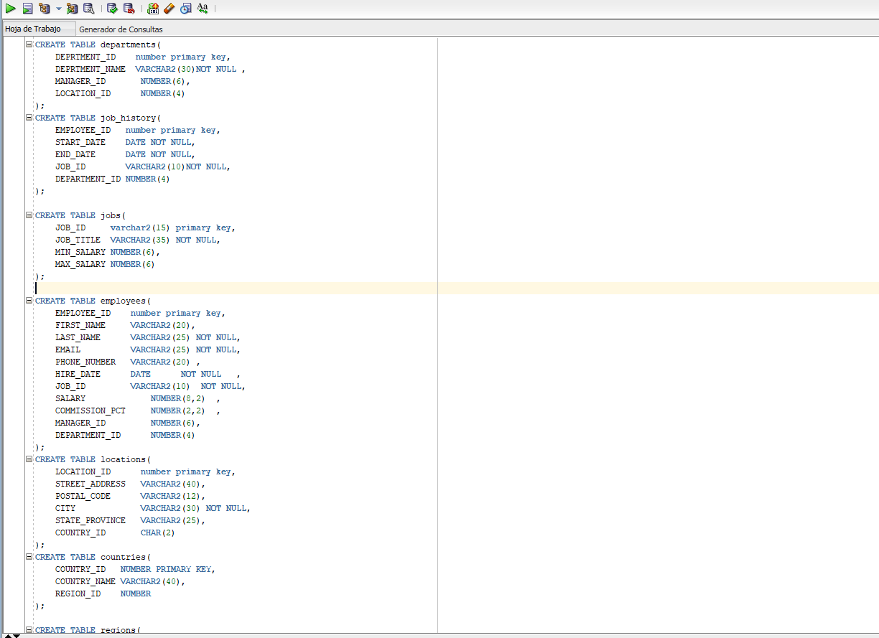3.Hacer un listado de cada tabla.

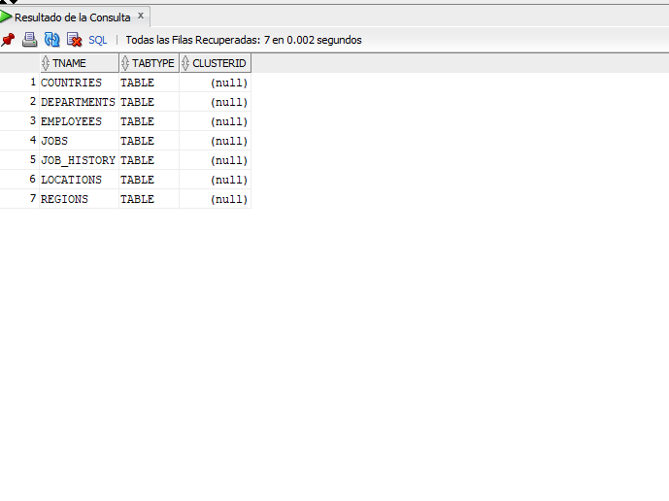

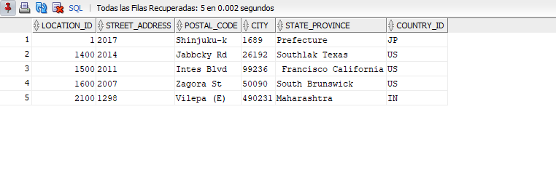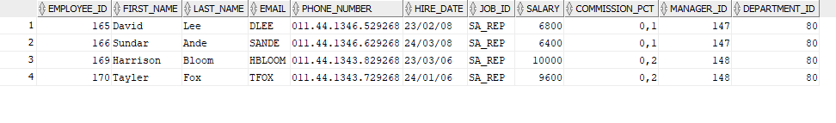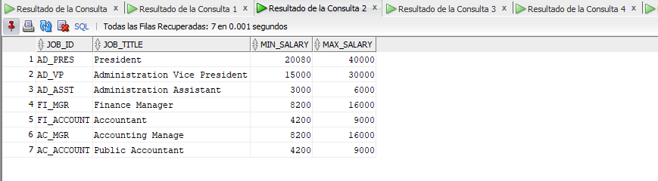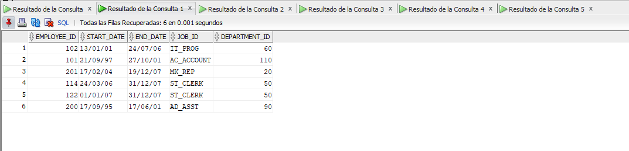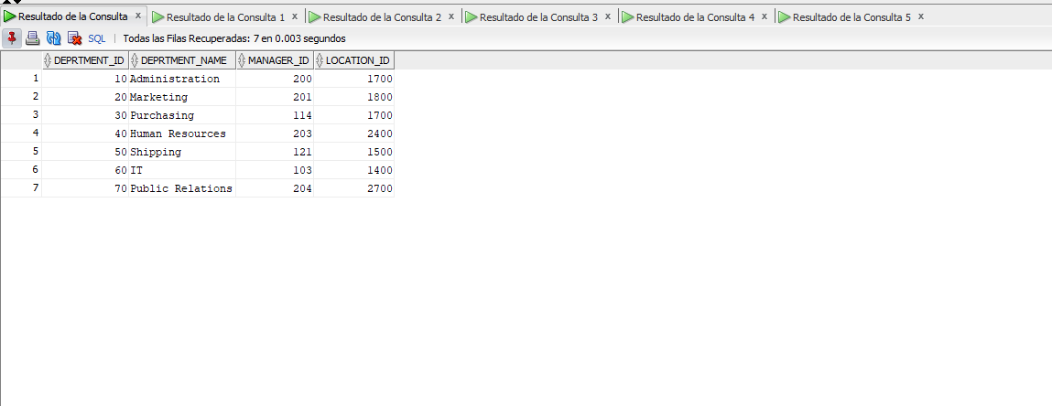

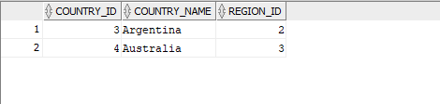

https://github.com/John2173/Base.git